Guía N° 9 Apoyo fonoaudiológico
Nombre |  | Curso: 4° básico
Nombre |  | Fecha:
Nivel del lenguaje | Léxico- Semántico
Objetivos | Potenciar vocabulario a través de la noción temporal (abstracción) | Programa de integración escolar (PIE)

- Instrucción: Con la ayuda de un adulto escribe lo que va antes y después en los espacios blancos.
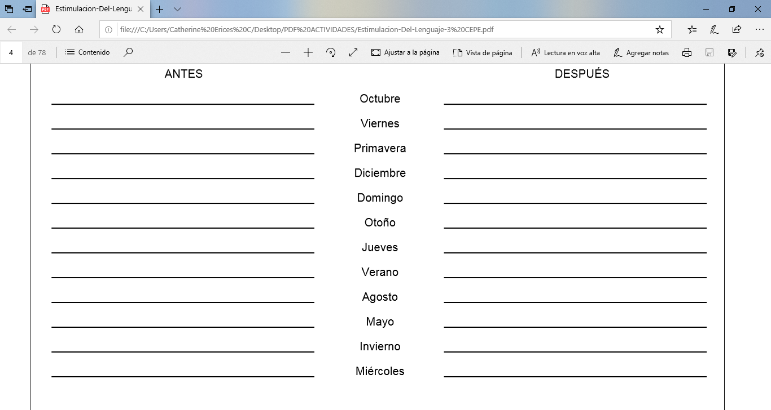
- Instrucción: Ordena los días de la semana, comenzando con el LUNES, completa los siguientes espacios en blanco.
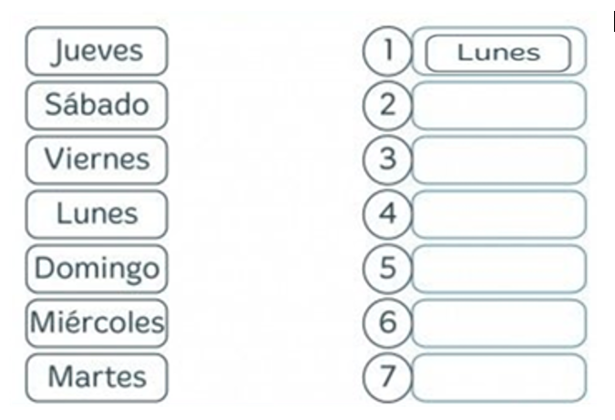



Guía N°9 Apoyo fonoaudiológico
Nombre |  | Curso: 4° básico
Nombre |  | Fecha:
Nivel del lenguaje | Pragmático
Objetivos | Comprensión pragmática (inferencias) | Programa de integración escolar (PIE)
- Instrucción: Con la ayuda de un adulto lee atentamente y responde. (continuamos con la misma actividad de la guía anterior)
